Какой он, современный русский язык?
Часто можно услышать: русский язык в опасно-сти, чуть ли не смертельной; разговорный язык сводится к небольшому набору слов, загрязня-ется чужеземными словами, в первую очередь «англицизмами». Мол, если так и дальше пойдёт, то русский язык потеряет свое лицо.
В каком же нынче состоянии русский язык?.. Тут и там мы всё чаще слышим америка-низированный жаргон, засилье иностранных терминов, а Интернет во-
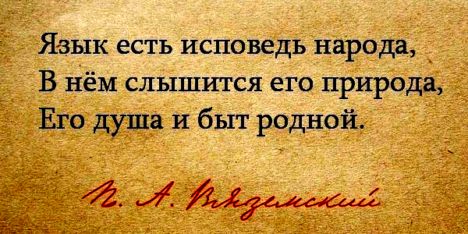
обще «утонул» во всевозможных «тайтлах». Но значит ли это, что русский язык умирает?
Обмен словами между языками — это вполне естественный и неизбежный процесс. Русский язык «впитывает» в себя все неологизмы, адап-тирует их под себя, и уже новые словечки жи-вут своей русской жизнью, воспринимаются как родные. Словарный запас растет. Так и хочется вспомнить слова классика: «Велик и могуч рус-ский язык!» Тем не менее тревога ученых-лингвистов за русский язык закономерна, поскольку вдруг, почти в одночасье, Россия открылась западной цивилизации после многих десятилетий обособленности. Новых слов появилось много, и щедрый русский народ стал употреблять модные выражения, иногда не задумываясь над реальным смыслом им же сказанного.
Самую большую тревогу вызывает исчезновение некоторых исконно русских слов, слов с чисто русскими корнями.

Школьная газета

Спецвыпуск

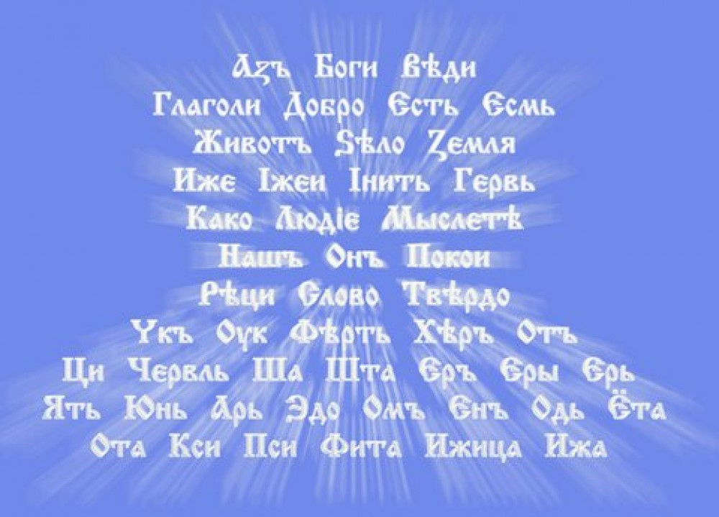

Лучший способ обогащения языка -это восстановление прежде накоплен-ных, а потом утерянных богатств.

А. Солженицын.

Современный русский язык стремительно теряет свое разнообразие. «Лучший способ обогащения языка — это восстановление прежде накопленных, а потом утерянных богатств», — пишет Солженицын. Наверное, стоит прислушаться к словам русского писателя, лауреата Нобелевской премии. Необходимо помнить, что использовать ресурсы языка нужно умело, грамотно.
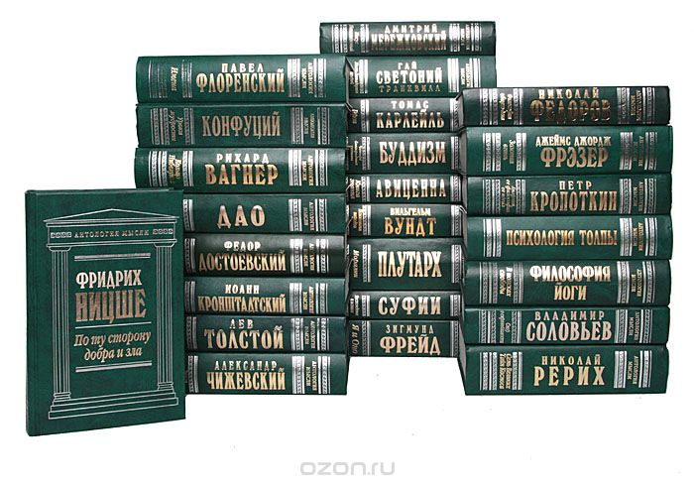

Душу всякого русского человека должно греть осознание того, что русская литерату-

ра — самая значимая, самая читаемая в мировом масштабе! И традиции классиков русской литературы — это литературные нормы и традиции, которые мы не можем позволить себе растерять.

С 17 по 24 декабря 2018года в нашей школе прошла Неделя русского языка и литературы. Проведение такой пред-
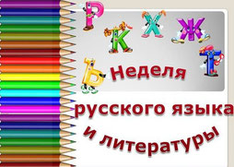

метной недели имеет большое общеобразовательное, воспитательное и раз-вивающее значение. Это не только углубляет и расширяет знания о родном языке, но и способствует расширению кругозора школьников, развитию их творческой активности, эстетического вкуса и повышает учебную мотивацию к изучению русского языка и литературы. Была подготовлена и проведена интересная и разнообразная программа недели.

Акцией «Читайте с нами! Читайте сами!» стартовала 17 декабря Неделя русского языка и литературы. В уютном и просторном каби-нете школы собрались любители и ценители по-эзии и пригласили учащихся школы насладиться благозвучием и музыкальностью поэтических строк русских и осетинских поэтов. 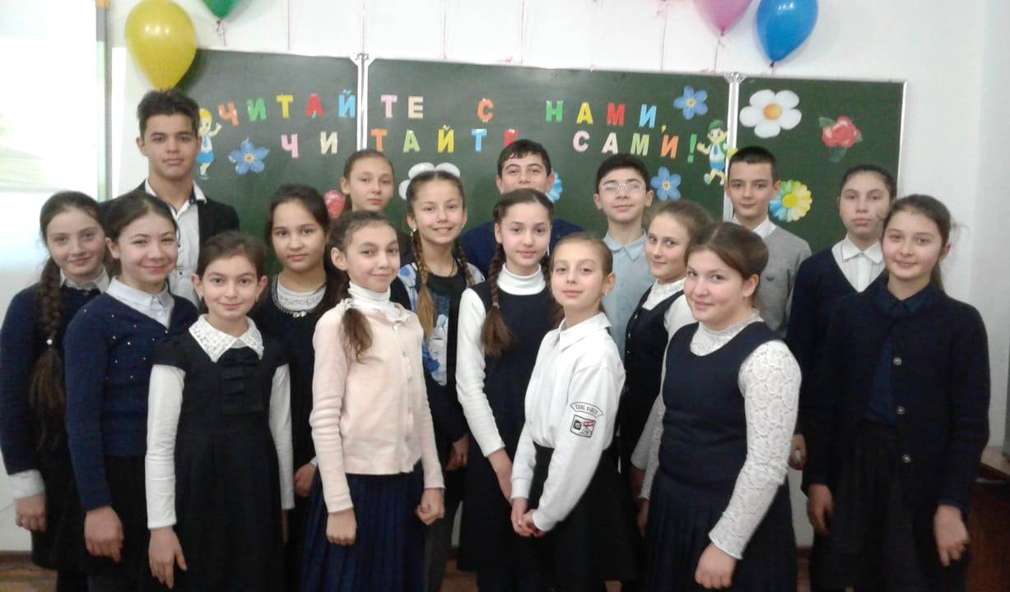 Акция продемонстрировала не только творчес-кие способности в исполнении поэтических строк, но и показала разные предпочтения талантливых учащихся нашей школы. Ребята читали стихотворения А.Пушкина, М.Лермо-нтова, Н.Некрасова, С.Есенина, К.Хетагурова, Р.Рождественского, С.Михалкова, К.Симонова, Е.Баратынского…..

Брейн-ринг по басням И.Крылова, про-веденный среди учащихся 5-ых классов 18 дека-бря, проверил не только быстроту и реакцию участников, но и знание басен русского баснописца.

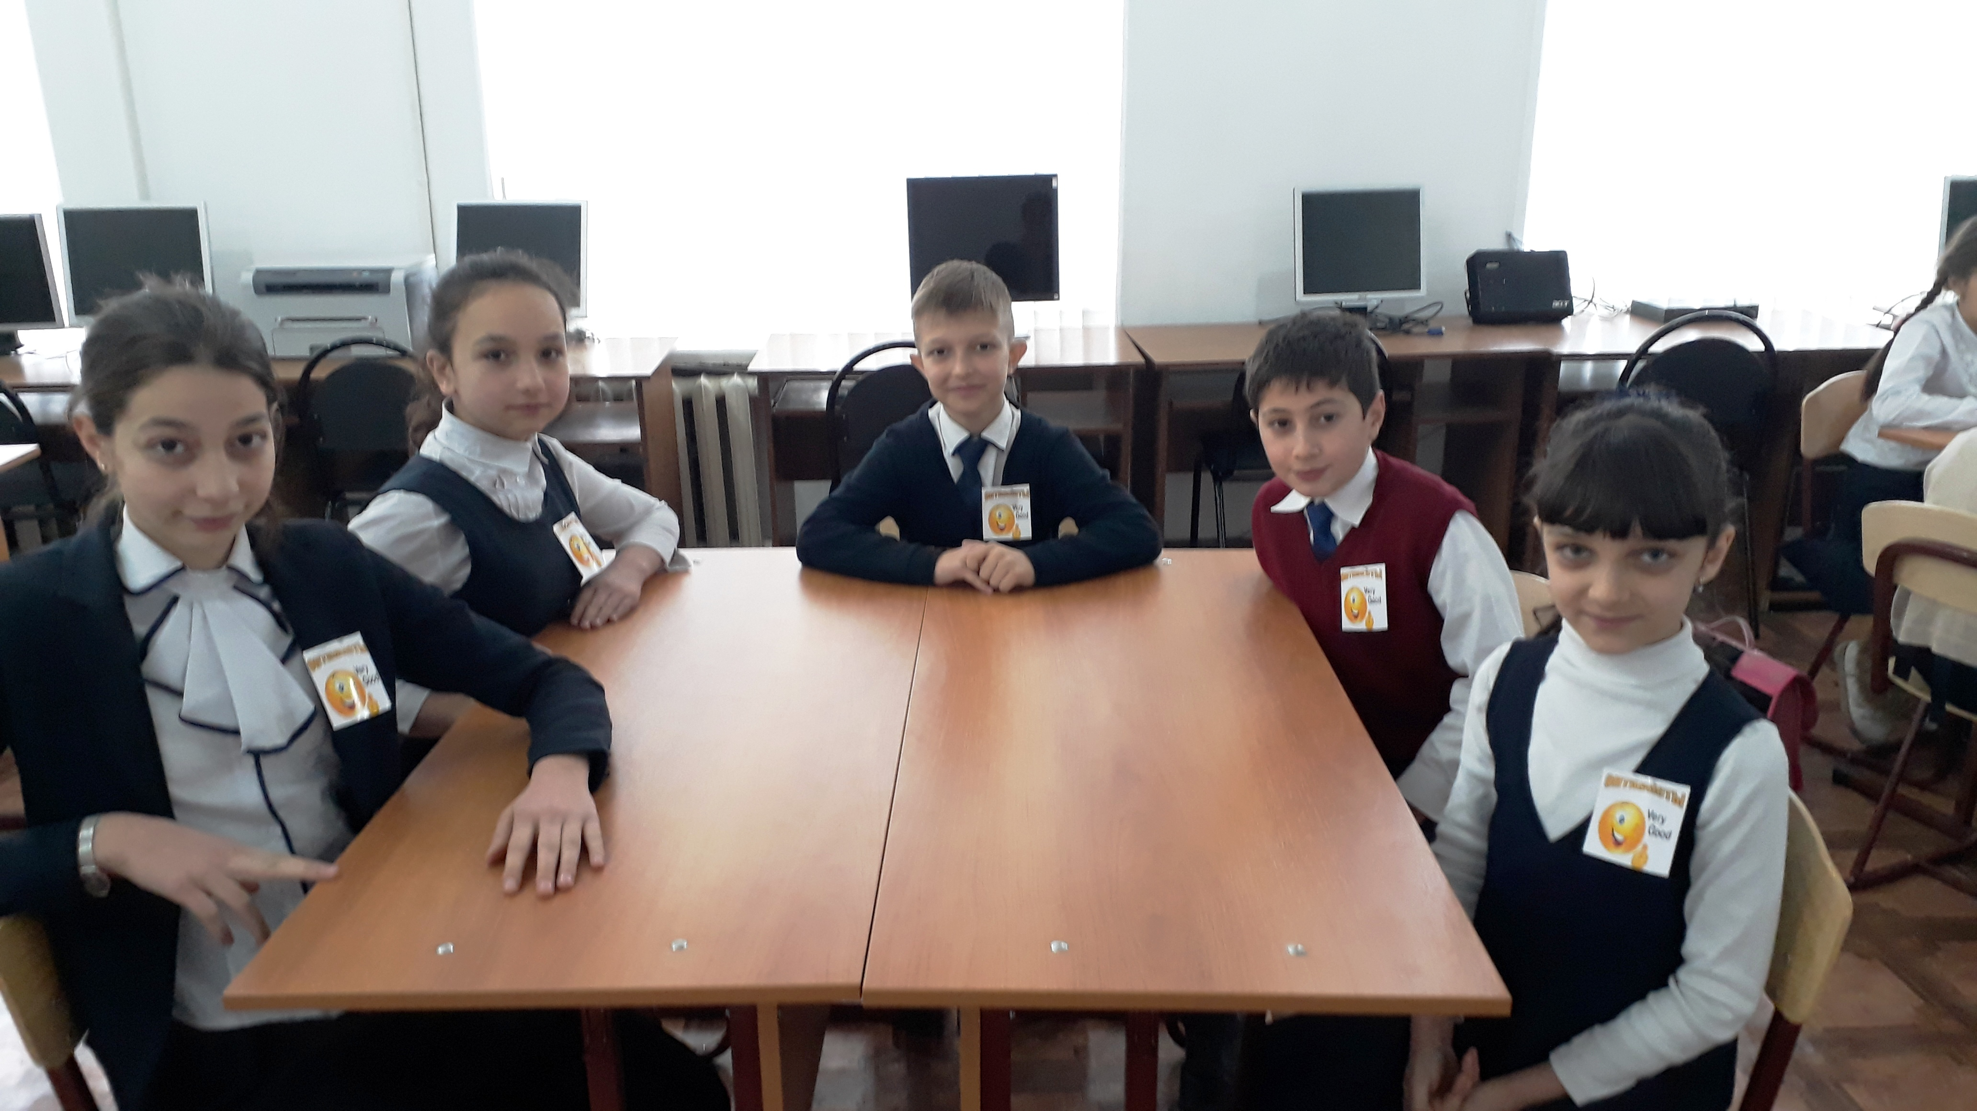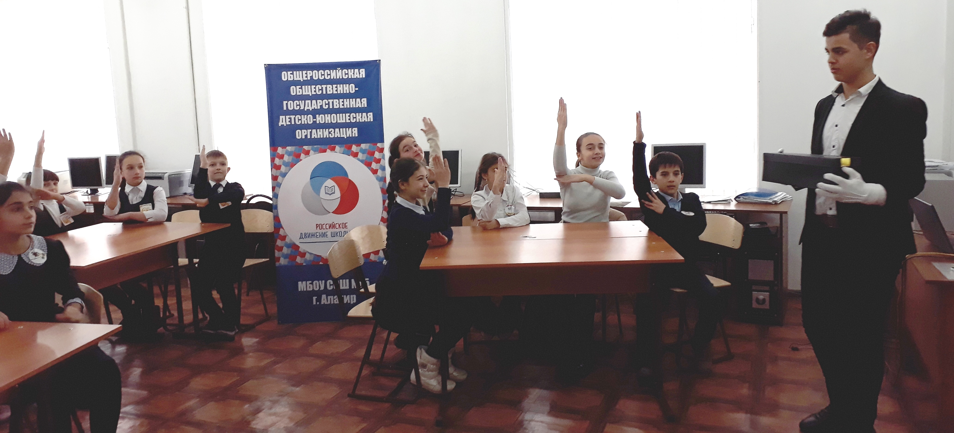

20 декабря в школе состоялся районный семинар школьных библиотекарей. Участники семинара приняли участие в читательской конференции «Путь к истине» по повести «Ранние журавли», посвященной 90-летию со дня рождения Чингиза Айтматова.

«А ведь еще перед каждым человеком стоит неизбывная задача – быть человеком, сегодня, завтра, всегда», - эти слова, вынесенные в эпиграф конференции, отражают то содержание мероприятия, которое проведено было Бигаевой И.М., Джусоевой З.И. и учащимися 6 «а» класса.

В пятницу 21 декабря «Литературная гости-ная» и её хозяйка, учитель русского языка и литературы Хосроева Н.А., представили творчество наших земля-
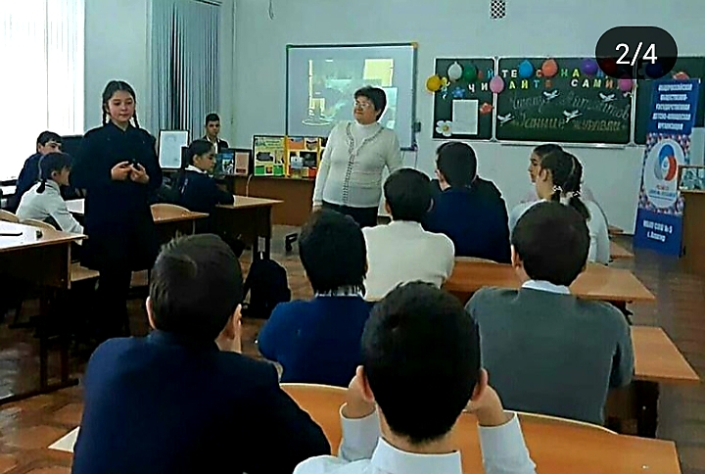

ков Максима и Гиго Цагараевых. Начался вечер гимном Алагиру, который был написан братьями. На вечере были представлены не только интересные факты биографии Максима и Гиго Цагараевых, но и их поэтические произведения. Почетными гостями вечера стали представители фамилии Цагараевых, которые в конце вечера выразили благодарность организатору и участникам гостиной.

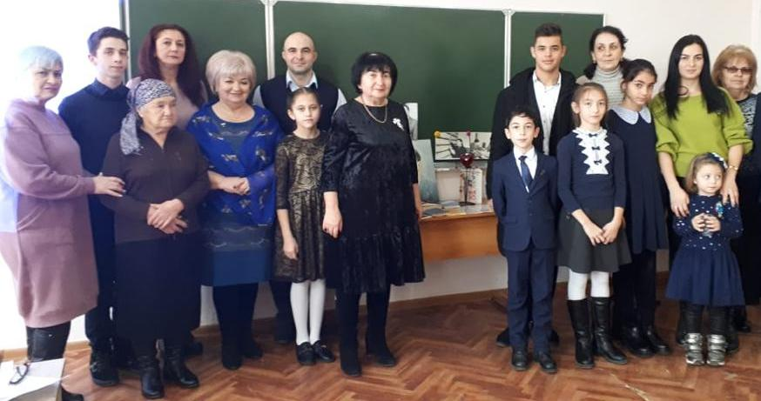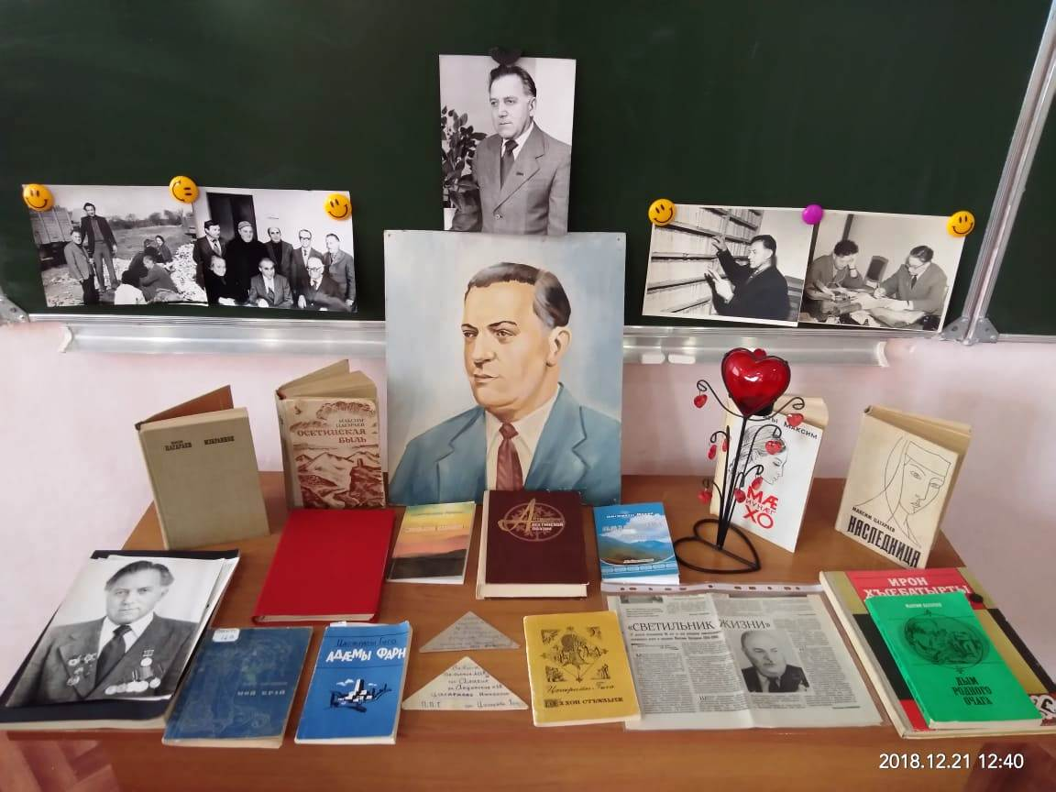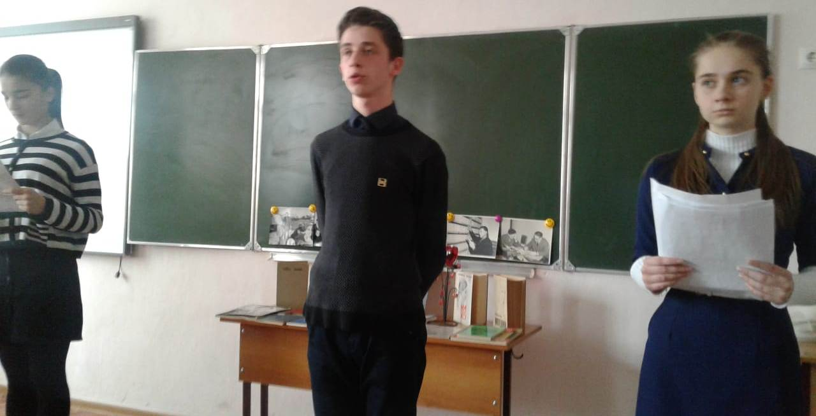
Учредитель:Администрация МБОУ СОШ №5 Редактор: Качмазова С.К. – учитель русс.яз. и лит. Цогоева О.А–учитель матем. Бутаева Л.К.-учитель русс.яз. и лит

Отборочный школьный этап конкурса «Живая классика» состоялся в субботу 22 декабря. На нем собрались участники клас-сных отборочных конкурсов со всей школы. Ребята волновались перед выступлением, ведь только лучшие смогут представлять школу на районном этапе этого конкурса. 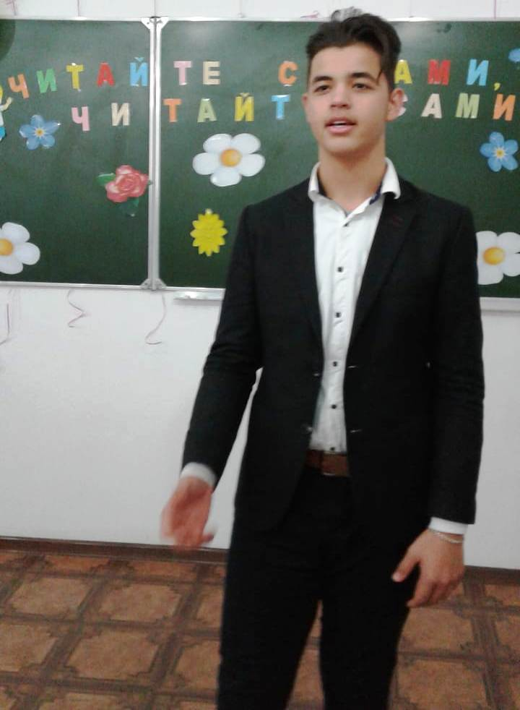 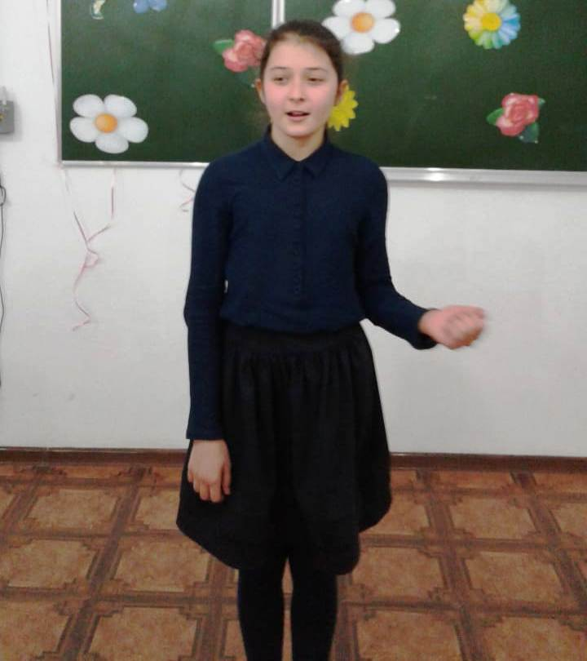 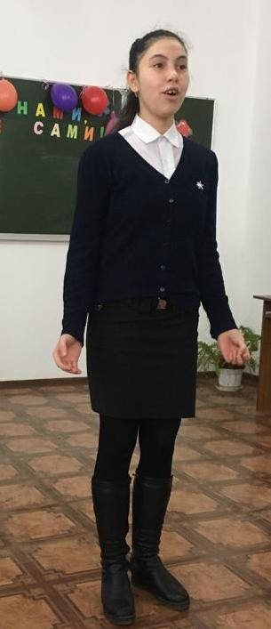

Представлять школу на районном этапе ко-нкурса будет Дряев Андрей ( 8 «б» класс).
В понедельник 24 декабря в рамках Недели.. был проведен открытый урок по русскому языку в 6 «б» классе (учитель Бутаева Л.К.). Версия телепередачи «Своя игра» была испо-льзована для повторения темы «Имя суще-ствительное». Ребята, разделившись на ко-манды, открывали табло вопросов и отвечали на разные по степени сложности вопросы. Проигравших на уроке не было, так как каждый ученик не только проверил знания, но и восполнил пробелы по теме.
Адрес: г. Алагир ул. Калаева, 9. Тел: 3-45-90. E-mail:alshk5@mail.ru
Сайт:www.alagir5.osedu2.ru

Завершилась Неделя русского языка и литературы награ-ждением грамотами и благодарностями осо-бо отличившихся, ре-
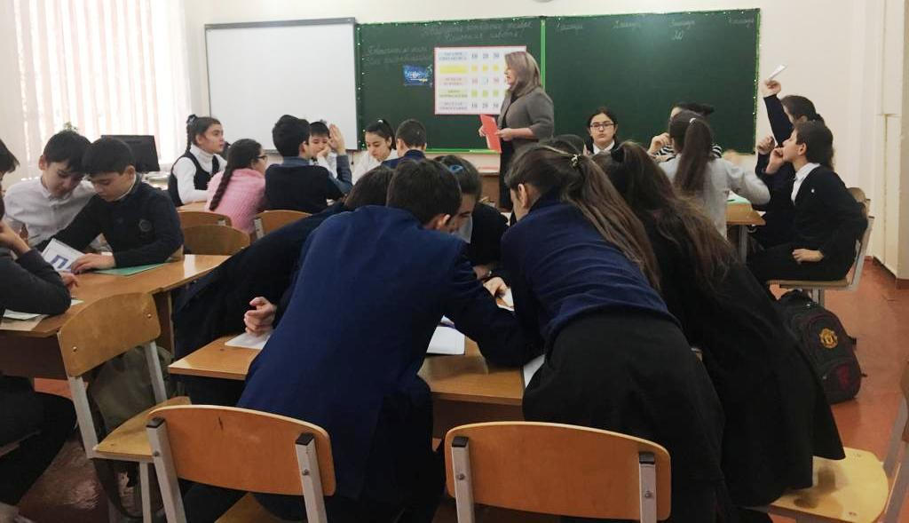
зультативных и активных учащихся.

